ФГОС ДОШКОЛЬНОГО ОБРАЗОВАНИЯ: КРАТКАЯ СПРАВКА
Федеральный государственный стандарт дошкольного образования ( ФГОС ДО) разработан впервые в российской истории в соответствии с требованиями федерального закона «Об образовании в Российской Федерации».
ФГОС ДО утвержден: 17 октября 2013 года Приказом №1155 Министерства образования и науки РФ.
ФГОС ДО призван нормативно обеспечить государственные гарантии равенства возможностей для каждого ребенка в получении качественного дошкольного образования. В центре проекта стандарта находятся требования к условиям , в том числе психолого-педагогическим, кадровым, материально-техническим и финансовым.
Введение ФГОС ДО пойдет поэтапно, сейчас все дошкольные учреждения живут в переходном периоде и 2014 год будет «пилотным».После апробации будут уточнены и изменены некоторые положения документа и уже с 2015 года ФГОС дошкольного образования будет внедряться в каждом саду. 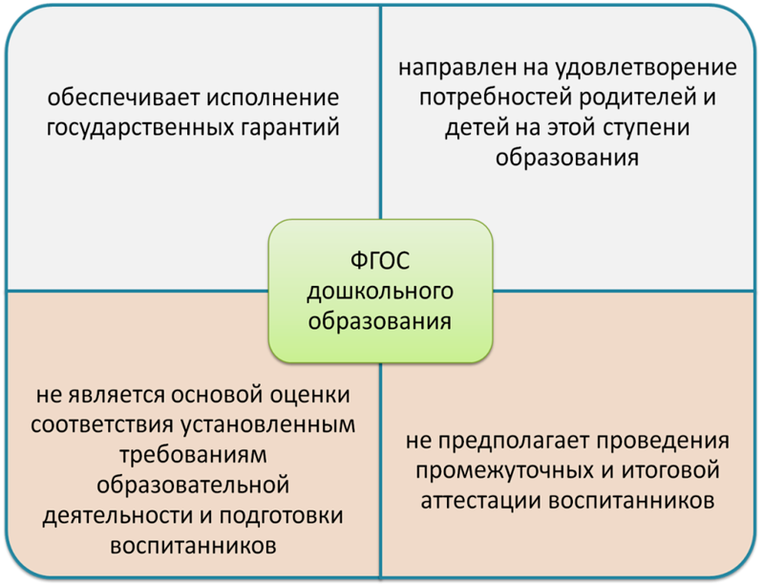
Что изменится в работе дошкольных образовательных учреждений
Образовательные организации дошкольного образования будут самостоятельно разрабатывать и утверждать свои основные образовательные программы на основе ФГОС ДО и с учетом примерных основных образовательных программ дошкольного образования, которые будут составлены опытными разработчиками и размещены в федеральном реестре. С содержанием программы может познакомиться каждый родитель и педагог.
Разработчики стандарта заложили в документе несколько принципов, из которых самый главный - сохранение уникальности и самоценности дошкольного детства.
Образование в ДОУ рассматривается не как предварительный этап перед обучением в школе, а как самостоятельный важный период в жизни ребёнка, как важная веха на пути непрерывного образования в жизни человека.
Ключевая линия дошкольного детства - это приобщение к ценностям культуры, социализация ребенка в обществе, а не обучение его письму, чтению и счету. И это приобщение происходит через ведущий вид детской деятельности - игру.
Так как ФГОС ДО поддерживает точку зрения на ребёнка, как на «человека играющего», многие методики и технологии будут пересмотрены и переведены с учебно-дидактического уровня на новый, игровой уровень, в котором дидактический компонент будет непременно соседствовать с игровой оболочкой.
Центральная психо-дидактическая технология стандарта – это развивающее взаимодействие ребёнка со взрослыми и со сверстниками, а не только одностороннее воздействие на ребёнка.
Основная общеобразовательная программа поможет ребенку овладеть базисным уровнем дошкольного образования, обеспечит дошкольнику тот уровень развития, который позволит ему быть успешным в дальнейшем обучении, т. е. в школе и должна выполняться каждым дошкольным учреждением.
Новый документ ставит во главу угла индивидуальный подход к ребенку и игру, где происходит сохранение самоценности дошкольного детства и где сохраняется сама природа дошкольника. Ведущими видами детской деятельности станут: игровая, коммуникативная, двигательная, познавательно-исследовательская, продуктивная и др
В тексте ФГОС не употребляется слово «занятие», но это не означает переход на позиции «свободного воспитания» дошкольников. Взрослые не перестанут заниматься с детьми в российских детских садах. Но такая форма образовательной деятельности как занятие не соответствует возрастным особенностям детей дошкольного возраста. В современной теории и практике понятие «занятие» рассматривается как занимательное дело, без отождествления его с занятием как дидактической формой учебной деятельности.
Диагностика отбора, стремящаяся вычленить ребёнка, имеющего определённый набор ЗУН, заменяется на диагностику развития, ставящую своей целью максимально разнообразить знания, умения и навыки ребёнка.
В отличие от других образовательных стандартов, стандарт дошкольного образования не предусматривает проведения аттестации детей при освоении ими образовательных программ , а требования к результатам представлены в виде целевых ориентиров: инициативность и самостоятельность ребенка, активное взаимодействие со сверстниками и взрослыми, уверенность в своих силах, положительное отношение к себе и другим, способность к фантазии, воображению и творчеству, любознательность, способность к волевым усилиям и принятию самостоятельных решений и др

Какое содержание будет заложено в ООП ДО
Основой содержания дошкольного образования определены 4 направления, образовательные области соответствующие основным линиям развития ребенка:
1. Социально-коммуникативное развитие
2. Познавательное развитие;
3. Речевое развитие
4. Художественно-эстетическое развитие
5. Физическое развитие
Образовательные области введены для поддержания баланса между всеми направлениями работы детского сада – все они в равной степени должны быть представлены в образовательной программе дошкольного образования.
Если говорить о принципиально новом в содержании дошкольного образования, то это обязательность его соответствия заявленным в ФГОС принципам:
- принцип развивающего образования, целью которого является развитие ребенка;
- принцип необходимости и достаточности позволять решать поставленные цели и задачи только на необходимом и достаточном материале, максимально приближаться к разумному "минимуму";
- принцип интеграции образовательных областей в соответствии с возрастными возможностями и особенностями воспитанников;
Все образовательные области связаны друг с другом: читая, ребенок познает; познавая, рассказывает о том, что узнал; взаимодействует со сверстниками и взрослыми в процессе исследований и обсуждений. Так взаимопроникновение и взаимосвязь образовательных областей обеспечивают формирование у ребенка целостной картины окружающего мира.
- комплексно-тематический принцип построения образовательного процесса;
Обучение через систему занятий будет перестроено на работу с детьми по «событийному» принципу. Такими событиями станут Российские праздники (Новый год, День семьи и др.), международные праздники (День доброты, День Земли и др.). Праздники – это радость, дань уважения, память. Праздники – это события, к которым можно готовиться, которых можно ждать. Проектная деятельность станет приоритетной. Критерием того, что данный принцип заработает, станет живое, активное, заинтересованное участие ребенка в том или ином проекте, а не цепочка действий по указанию взрослого. Ведь только активный человек может стать успешным.
- решение программных образовательных задач в совместной деятельности взрослого и детей и самостоятельной деятельности детей;
Изменяется способ организации детских видов деятельности: не руководство взрослого, а совместная (партнерская) деятельность взрослого и ребенка – это наиболее естественный и эффективный контекст развития в дошкольном детстве.
- взаимодействие с родителями;
Документ ориентирует на взаимодействие с родителями: родители должны участвовать в реализации программы, в создании условий для полноценного и своевременного развития ребенка в дошкольном возрасте, чтобы не упустить важнейший период в развитии его личности. Родители должны быть активными участниками образовательного процесса, участниками всех проектов, независимо от того, какая деятельность в них доминирует, а не просто сторонними наблюдателями.
- И что еще очень важно, основная программа дошкольного образования обеспечивает преемственность с примерными основными программами начального образования, чего не было ранее.

